МІНІСТЕРСТВО ОСВІТИ І НАУКИ УКРАЇНИ
Рівненський фаховий коледж інформаційних технологій

Звіт

Про виконання лабораторної роботи №14

Створення менеджерів для звуків. Перехід аудіо між сценами в Unity

Виконав
Студент 3 курсу групи КН-3/1
Валерій ФОРМАНЮК
04.12.2025 р.

м.Рівне
Лабораторна робота №14
Тема: Створення менеджерів для звуків. Перехід аудіо між сценами в Unity.

Мета Роботи:
- Навчитися створювати менеджер звуку (AudioManager) з використанням патерна Singleton.
- Реалізувати фонову музику, SFX-ефекти та керування звуком у Unity.
- Забезпечити, щоб фонова музика не зупинялась при переході між сценами.
- Вміти працювати з компонентами Unity:
  - AudioSource;
  - AudioClip;
  - UI Slider;
  - UI Button.
- Отримати практичний досвід відтворення звуку, зміни гучності та організації звукової системи гри.
Теоретичні відомості:
- AudioSource . Компонент Unity, який відтворює звук (AudioClip). В роботі використовується 2 джерела звуку:
- MusicSource - для фонової музики.
- SFXSource - для коротких ефектів.
- AudioClip. Це звуковий файл (mp3, wav тощо). Unity може програвати його через AudioSource.
- Патерн Singleton. Забезпечує, що в грі існує лише один екземпляр AudioManager. Доступ: AudioManager.Instance
- DontDestroyOnLoad(). Метод, що забороняє Unity знищити об’єкт під час переключення сцен. Завдяки цьому фонова музика продовжує грати.
- PlayOneShot(). Метод для відтворення короткого звуку поверх основної музики.
Хід роботи.
- Підготовка аудіо-файлів
- Створив у Project папку Audio.
- Імпортував у неї:
  - фонова музика
  - ефект натискання кнопки
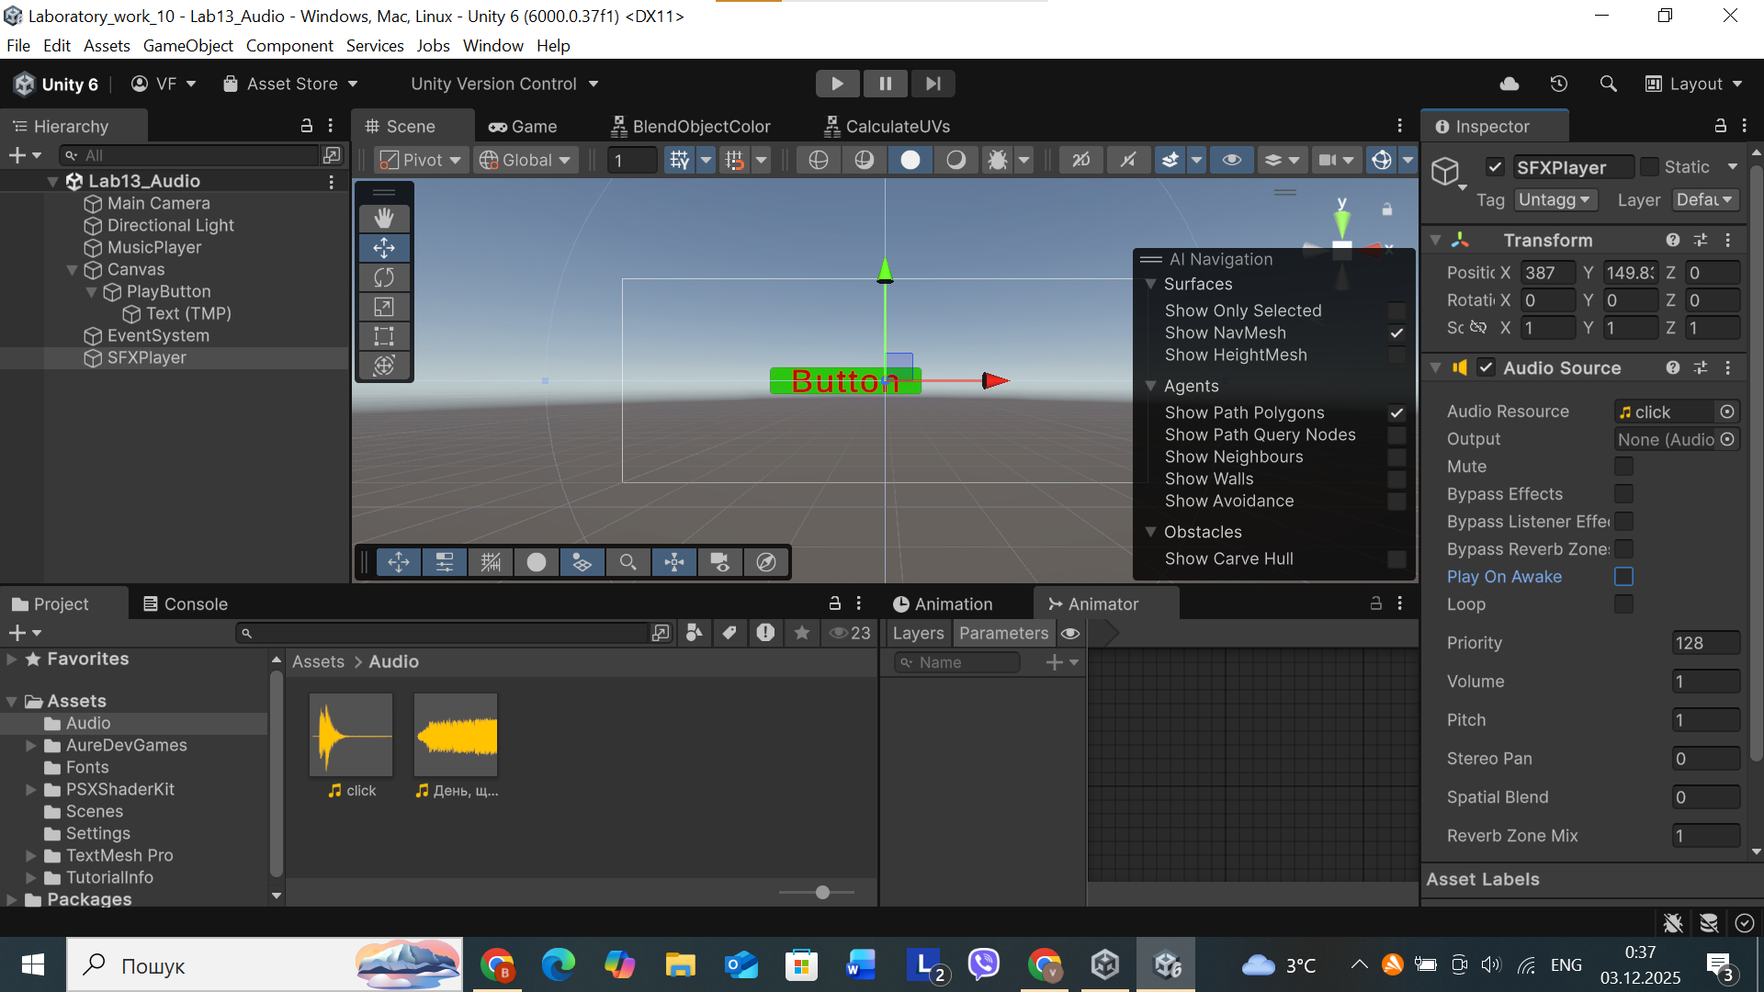
- Створення об’єкта AudioManager
- У Hierarchy: Create Empty - AudioManager
- Додав два компоненти AudioSource:
  - перший назвав MusicSource (+ Play On Awake, + Loop);
  - другий - SFXSource (Play On Awake -, Loop -).
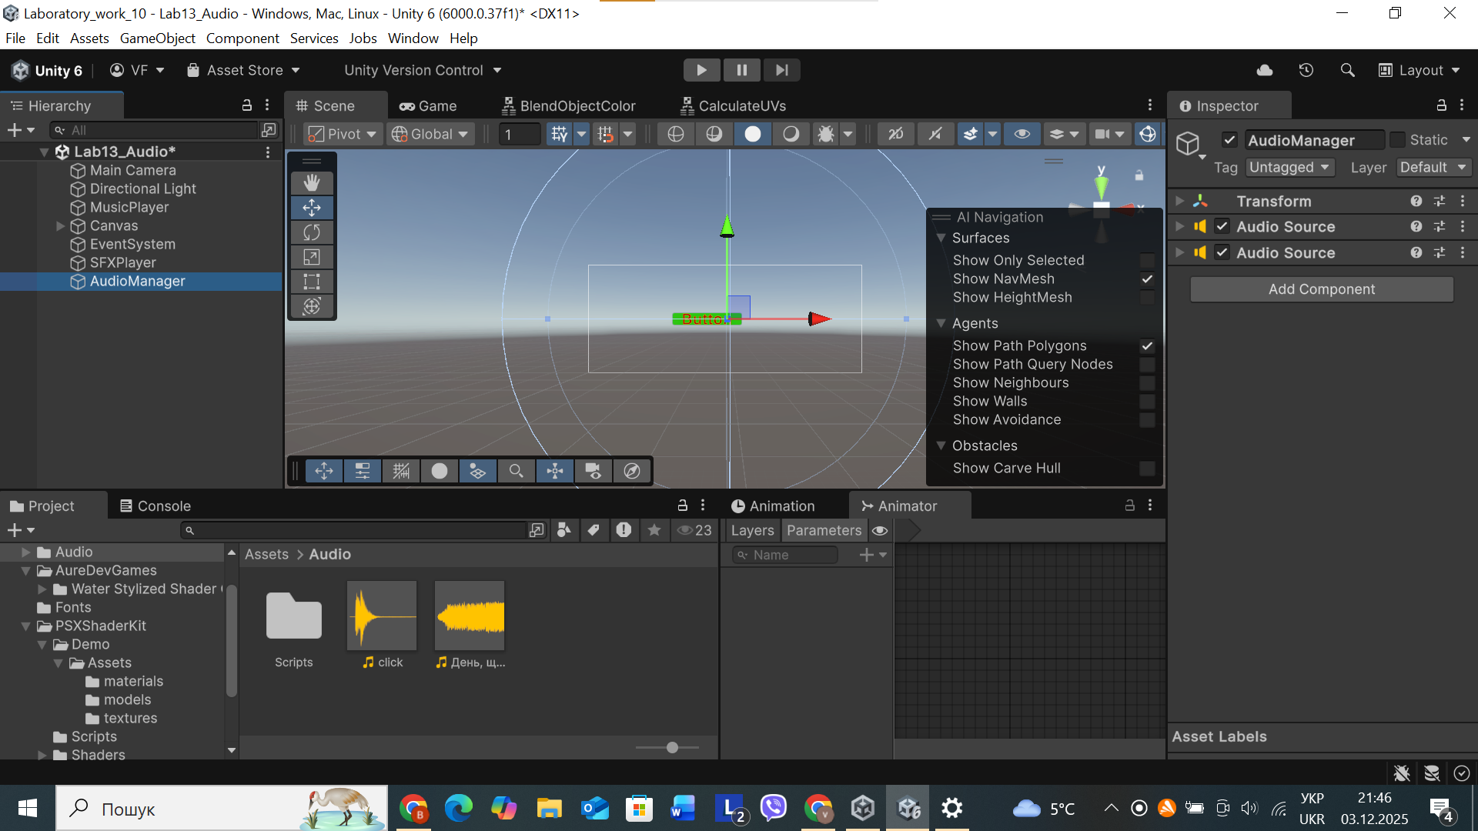
- Створення скрипта AudioManager
- Створив файл AudioManager.cs і додав код:
using UnityEngine;
public class AudioManager : MonoBehaviour
{
// Сінглтон – один спільний менеджер для всіх сцен
public static AudioManager Instance;
// Посилання на два AudioSource, які стоять на цьому ж об'єкті
public AudioSource musicSource; // сюди в інспекторі перетягую той AudioSource, що грає музику
public AudioSource sfxSource; // сюди – AudioSource для коротких звуків (клік і т.д.)
[Range(0f, 1f)]
public float volume = 1f; // загальна гучність
private void Awake()
{
// Якщо менеджер вже є – знищити дубль
if (Instance != null && Instance != this)
{
Destroy(gameObject);
return;
}
// Запам'ятати себе як єдиний екземпляр
Instance = this;
// Не знищувати цей об'єкт при переході між сценами
DontDestroyOnLoad(gameObject);
// Застосувати поточну гучність до джерел звуку
ApplyVolume();
}
// ---------------- ФОНОВА МУЗИКА ----------------
// Запустити музику з вказаним кліпом
public void PlayMusic(AudioClip clip)
{
if (clip == null || musicSource == null) return;
musicSource.clip = clip; // призначаю кліп
musicSource.loop = true; // музика по колу
musicSource.Play(); // старт
}
// Пауза музики
public void PauseMusic()
{
if (musicSource != null && musicSource.isPlaying)
musicSource.Pause();
}
// Повна зупинка музики
public void StopMusic()
{
if (musicSource != null)
musicSource.Stop();
}
// ---------------- ГУЧНІСТЬ ----------------
// Змінити гучність (0..1)
public void SetVolume(float value)
{
volume = Mathf.Clamp01(value); // обмежую діапазон 0–1
ApplyVolume();
}
// Застосувати гучність до всіх джерел
private void ApplyVolume()
{
if (musicSource != null)
musicSource.volume = volume;
if (sfxSource != null)
sfxSource.volume = volume;
}
// ---------------- ЗВУКОВІ ЕФЕКТИ ----------------
// Програти короткий ефект поверх музики
public void PlaySFX(AudioClip clip)
{
if (clip == null || sfxSource == null) return;
sfxSource.PlayOneShot(clip);
}
}
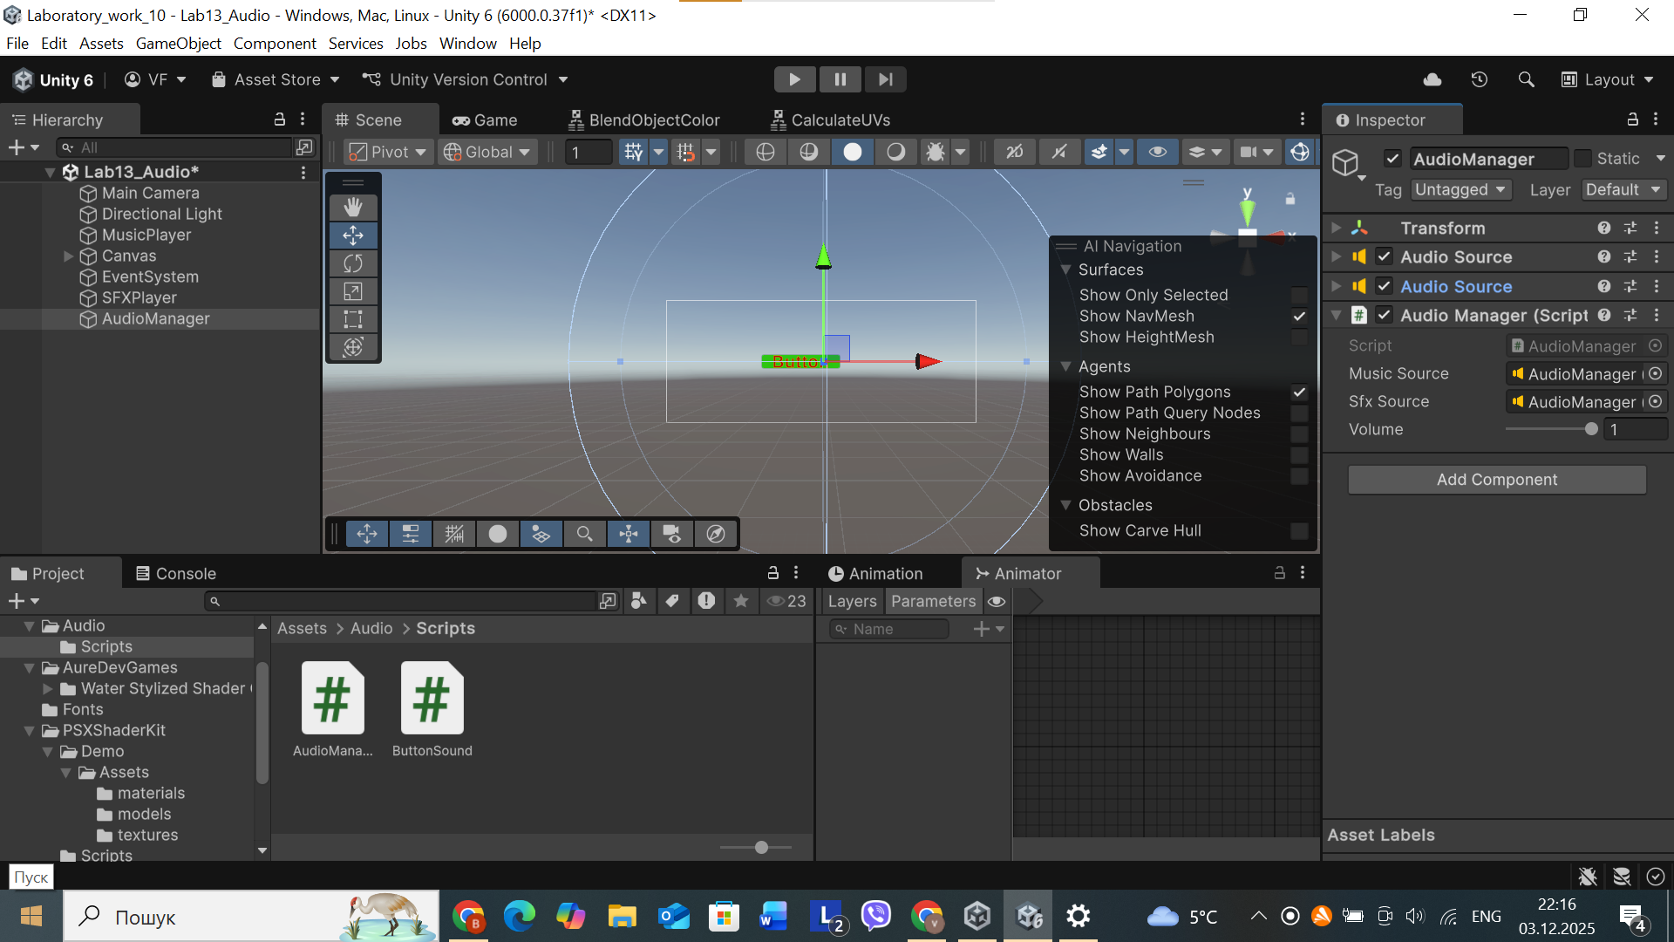
- Автоматичний запуск музики при завантаженні сцени
- Створив скрипт SceneMusicStarter.cs:
using UnityEngine;
public class SceneMusicStarter : MonoBehaviour
{
// Кліп музики, який буде грати на цій сцені
public AudioClip backgroundMusic;
private void Start()
{
// Якщо існує AudioManager — запускаємо фонову музику
if (AudioManager.Instance != null)
{
AudioManager.Instance.PlayMusic(backgroundMusic);
}
}
}
- Додав порожній об’єкт MusicStarter.
- Прикріпив скрипт.
- В полі Background Music вибрав файл background.mp3.
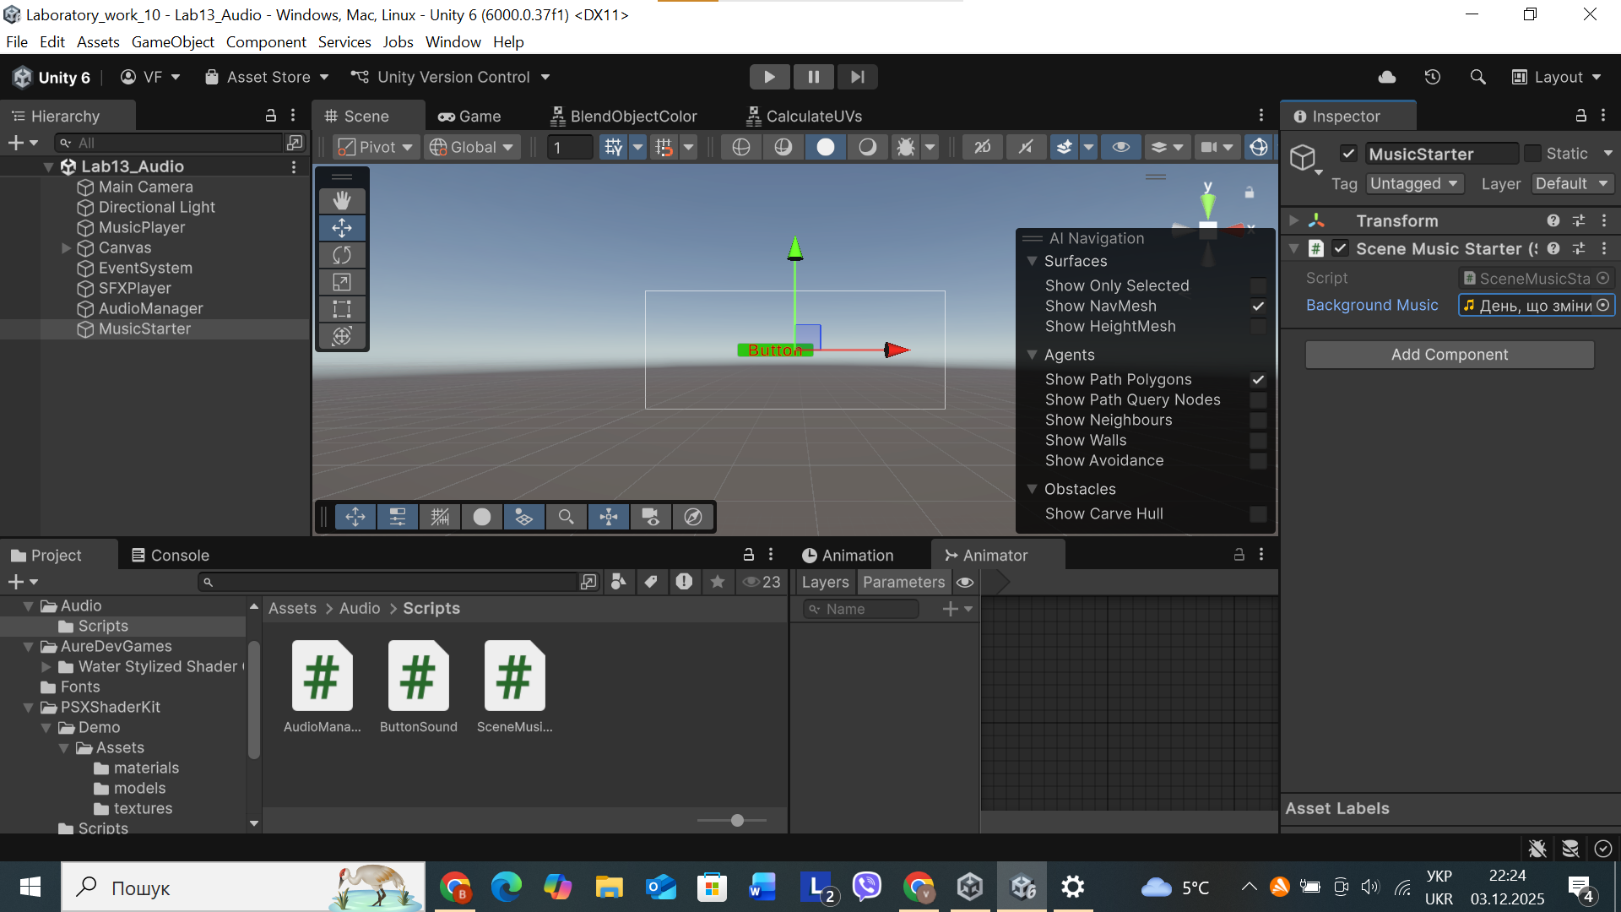
- Кнопка для відтворення SFX
- Створив UI - Button - SFXButton.
- Створив скрипт:
using UnityEngine;
public class SFXTestButton : MonoBehaviour
{
// Кліп короткого звука (клік, постріл і т.д.)
public AudioClip testSfx;
// Цей метод викликається, коли натискають кнопку
public void OnClickPlaySFX()
{
if (AudioManager.Instance != null)
{
AudioManager.Instance.PlaySFX(testSfx);
}
}
}
- Додав SFXTestButton до кнопки.
- В OnClick() додав метод OnClickPlaySFX().
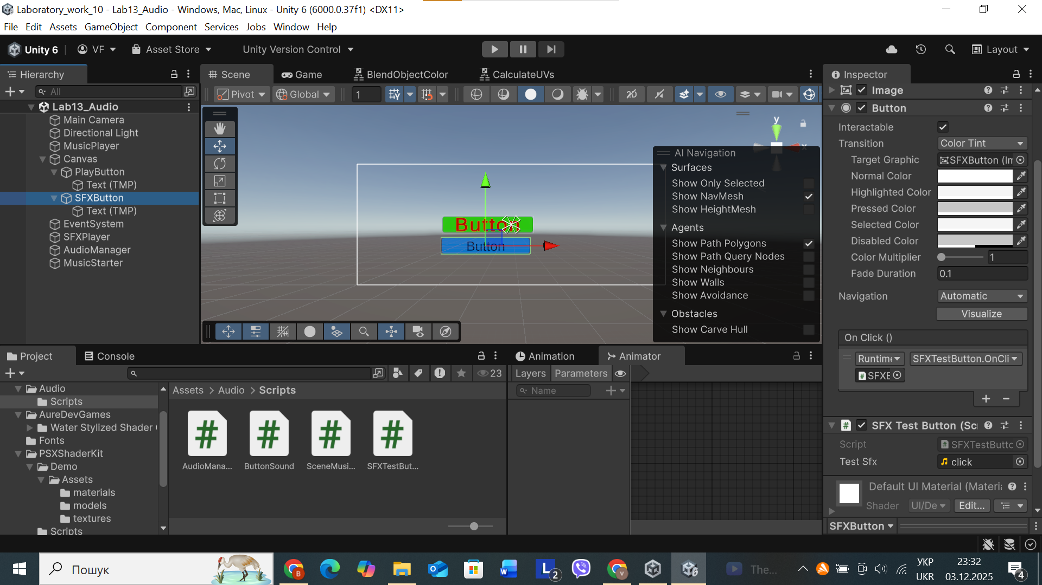
- Слайдер для зміни гучності
- Створив скрипт VolumeSlider.cs:
using UnityEngine;
using UnityEngine.UI;
public class VolumeSlider : MonoBehaviour
{
private Slider slider;
private void Start()
{
slider = GetComponent<Slider>();
// Встановлюю значення слайдера на поточну гучність з AudioManager
slider.value = AudioManager.Instance.volume;
// Реакція на зміну положення слайдера
slider.onValueChanged.AddListener(OnVolumeChanged);
}
private void OnVolumeChanged(float value)
{
if (AudioManager.Instance != null)
{
AudioManager.Instance.SetVolume(value);
}
}
}
- Додав UI - Slider.
- Прикріпив VolumeSlider.cs.
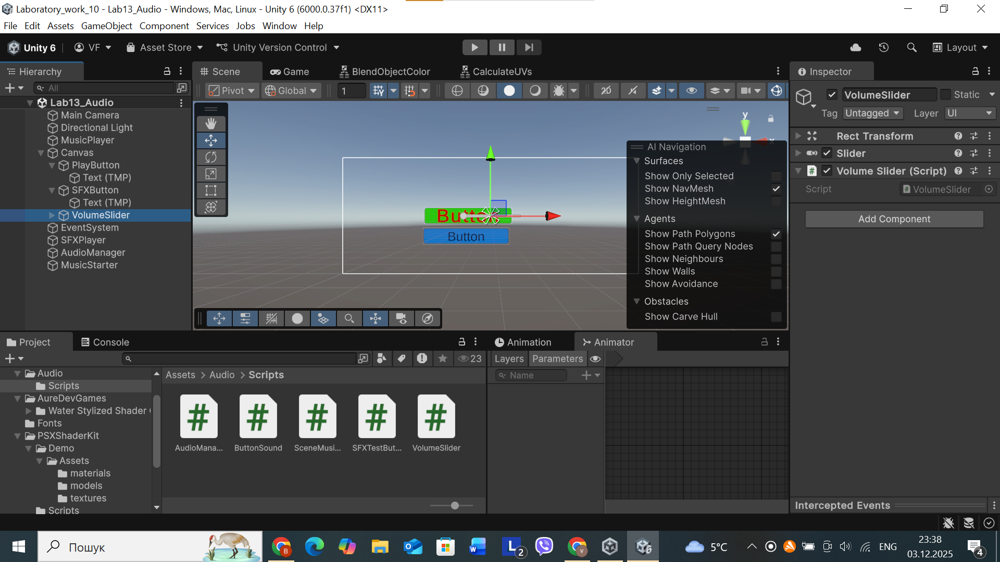
- Перевірка переходу між сценами
- Створив дві сцени:
  - MenuScene
  - GameScene
- На MenuScene є AudioManager.
- AudioManager не зникає при переході на GameScene.
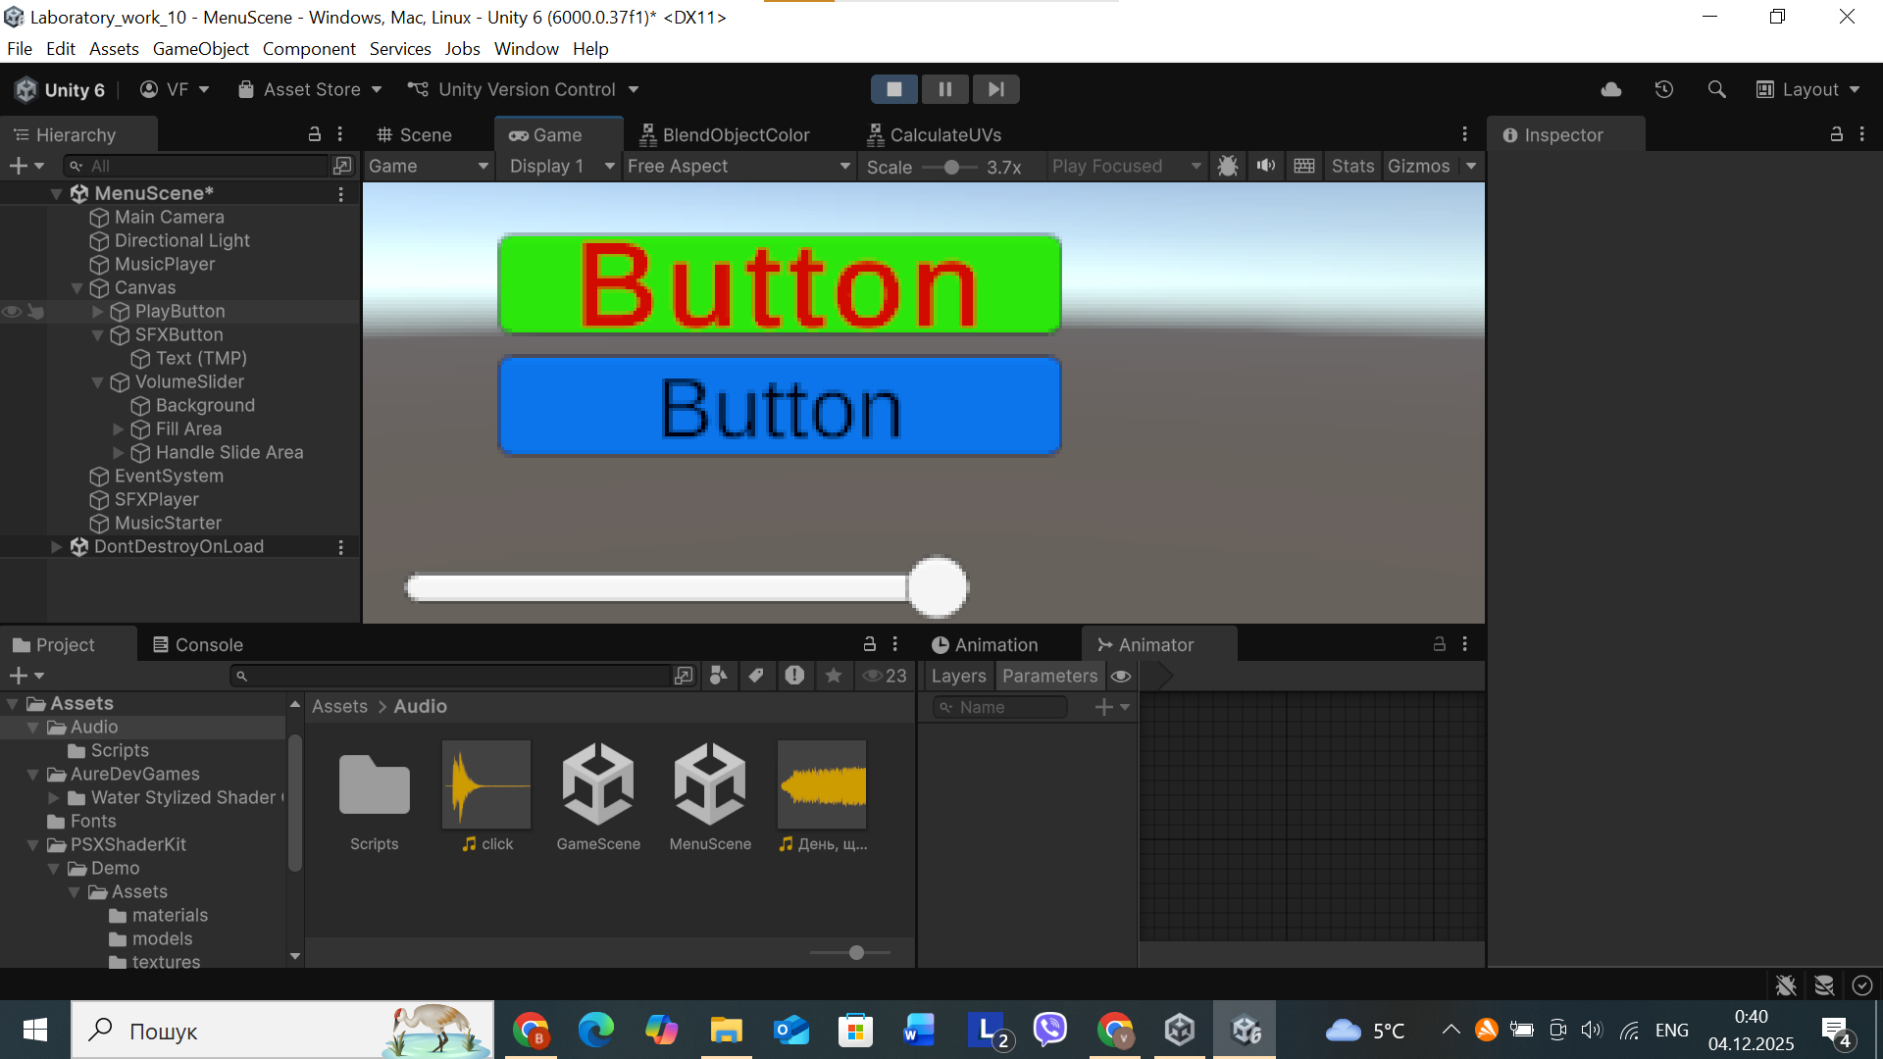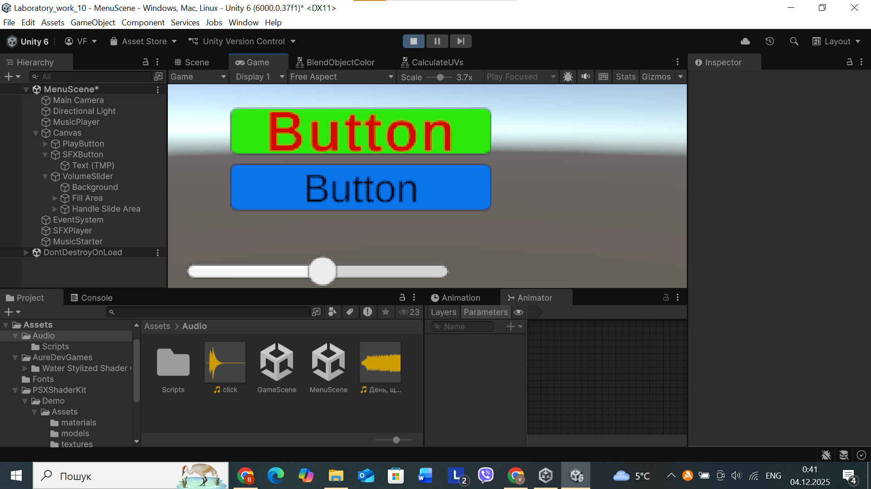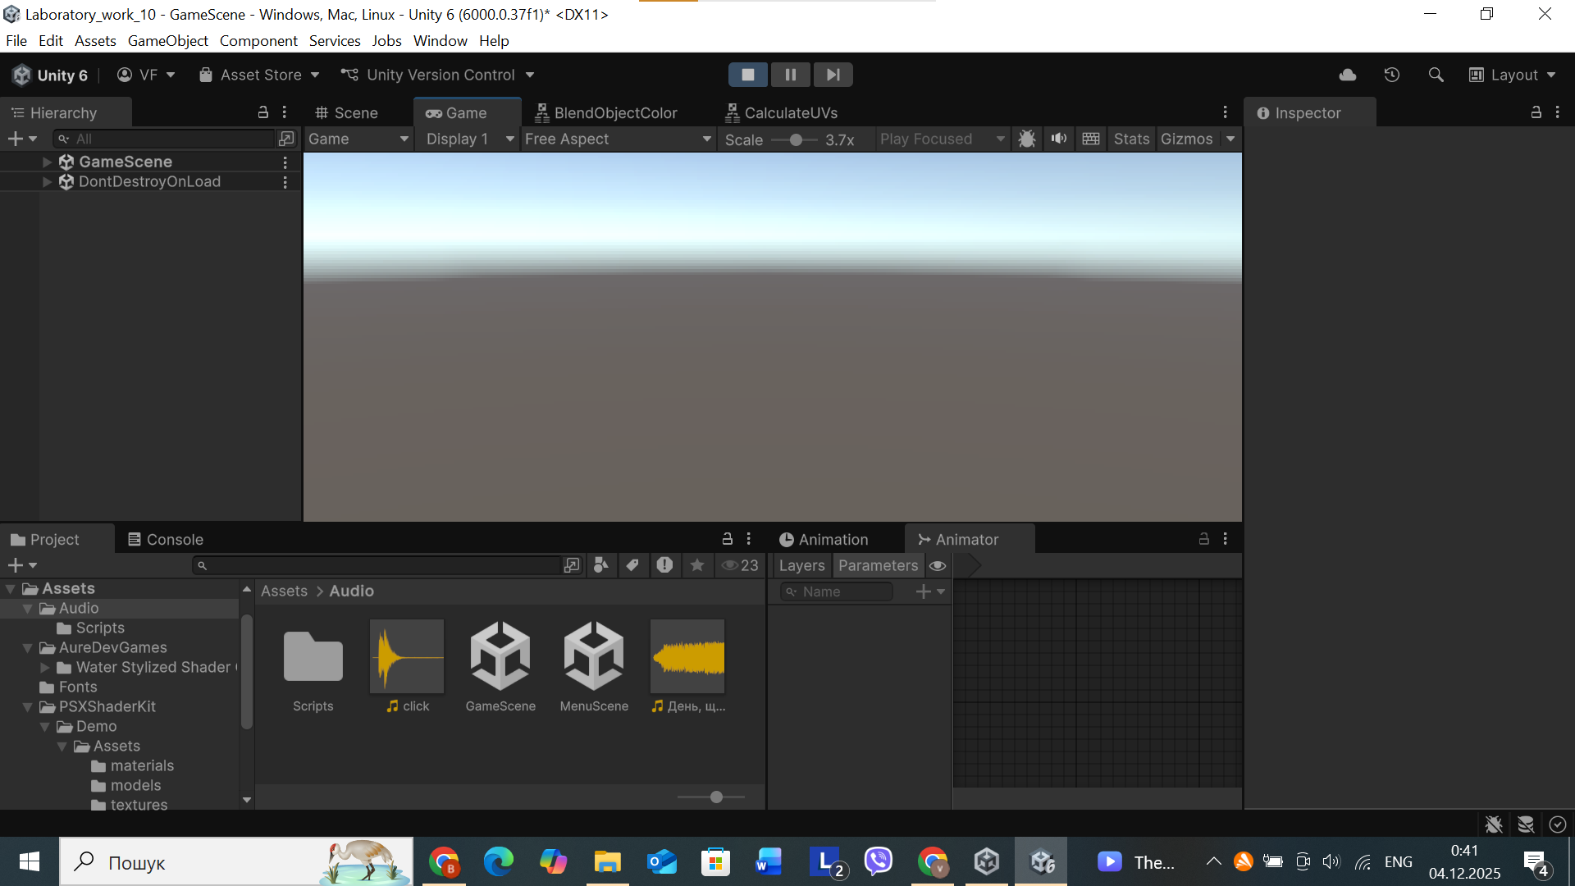
- Висновки.
У ході виконання лабораторної роботи №14 я:
- Створив повноцінний AudioManager з використанням патерна Singleton.
- Реалізував фонова музика + SFX ефекти.
- Забезпечив безперервне звучання музики між сценами.
- Додав UI елементи для взаємодії: кнопка SFX та слайдер гучності.
- Закріпив навички роботи з AudioSource, AudioClip та UI елементами Unity.
- Тестував на декількох сценах — система працює коректно.

